รายชื่อนิสิต ปีการศึกษา 2564

ลำดับ | รูปถ่าย | ชื่อ-สกุล | ชื่อเล่น | สถานภาพ
1 | 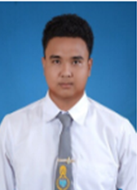 | นายกนิษฐ ดอนเพ็งจันทร์ |  | พ้นสภาพ-ไม่ชำระเงินค่าบำรุงมหาวิทยาลัย
2 | 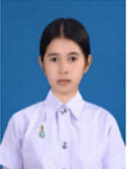 | นางสาวกฤติยาณี ชูอักษร |  | กำลังศึกษา
3 | 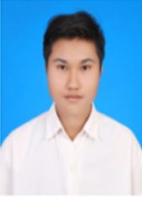 | นางสาวกันยารัตน์ จันทร์น้อย |  | กำลังศึกษา
4 | 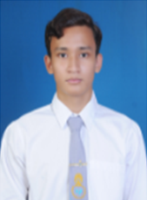 | นายกัมพล นวนละออง |  | ลาออก(2565)
5 |  | นางสาวจุฑาภรณ์ เจริญสุข |  | กำลังศึกษา
6 |  | นางสาวชลธิชา อ่อนรู้ที่ |  | กำลังศึกษา
7 |  | นายชุติชัย จิตรแก้ว |  | กำลังศึกษา
8 |  | นางสาวณัฎฐาภรณ์ หวานเหลือ |  | พ้นสภาพ-ไม่ชำระเงินค่าบำรุงมหาวิทยาลัย
9 | 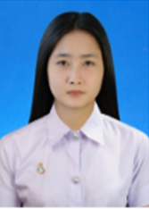 | นางสาวณัฏฐณิชา ขวัญแก้ว |  | กำลังศึกษา
10 | 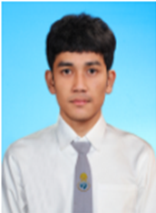 | นายณัฐวัตร บัวเพ็ชร |  | พ้นสภาพ-ไม่ชำระเงินค่าบำรุงมหาวิทยาลัย
11 |  | นางสาวตวงทิพย์ นาครอด |  | กำลังศึกษา
12 | 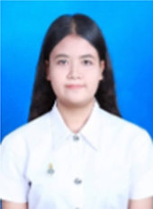 | นางสาวตวิษา เตะเส็น |  | กำลังศึกษา
13 | 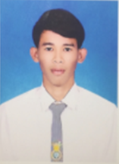 | นายธนวัติ ทองสุข |  | กำลังศึกษา
14 | 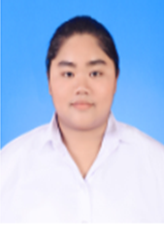 | นางสาวธนัฐวรรณ์ มูสิกชาติ |  | กำลังศึกษา
15 |  | นายธวัชชัย อภิวันท์ภักดี |  | พ้นสภาพ-ไม่ชำระเงินค่าบำรุงมหาวิทยาลัย
16 | 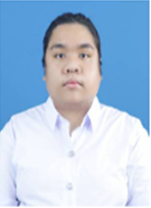 | นางสาวธิติมา ทองคง |  | กำลังศึกษา
17 | 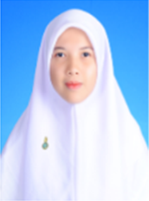 | นางสาวนูรฮัสลีนดา มูดออาแซ |  | ลาออก (2565)
18 | 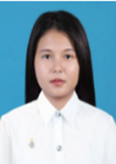 | นางสาวบัณฑิตา จันทมาส |  | กำลังศึกษา
19 | 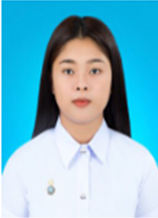 | นางสาวปิยนุช นาคผุด |  | กำลังศึกษา
20 |  | นายพงศกร เจือบุญ |  | กำลังศึกษา
21 | 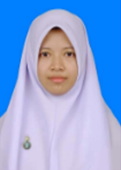 | นางสาวมัซนีย์ ธานมาศ |  | กำลังศึกษา
22 |  | นายวรฤทธิ์ สุขใส |  | กำลังศึกษา
23 | 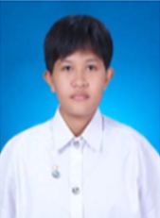 | นางสาวสกลสุภา เทพส่ง |  | กำลังศึกษา
24 | 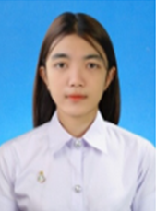 | นางสาวสโรชา สุมนต์ |  | กำลังศึกษา
25 | 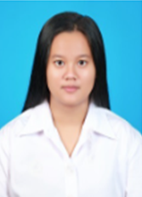 | นางสาวสาธิกา อุปัญญ์ |  | กำลังศึกษา
26 | 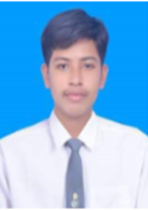 | นายสุบือกี บุงวัง |  | กำลังศึกษา
27 | 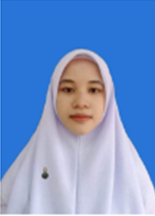 | นางสาวอภิญญา ฤทธิพล |  | กำลังศึกษา
28 |  | นางสาวอัจฉราวรรณ เทพมงคล |  | กำลังศึกษา
29 | 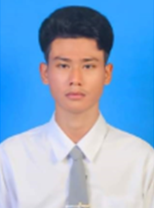 | นายอาลาดีน เขร็มกา |  | กำลังศึกษา
30 | 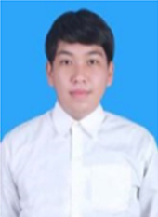 | นายอิทธิกร นักฟ้อน |  | กำลังศึกษา

